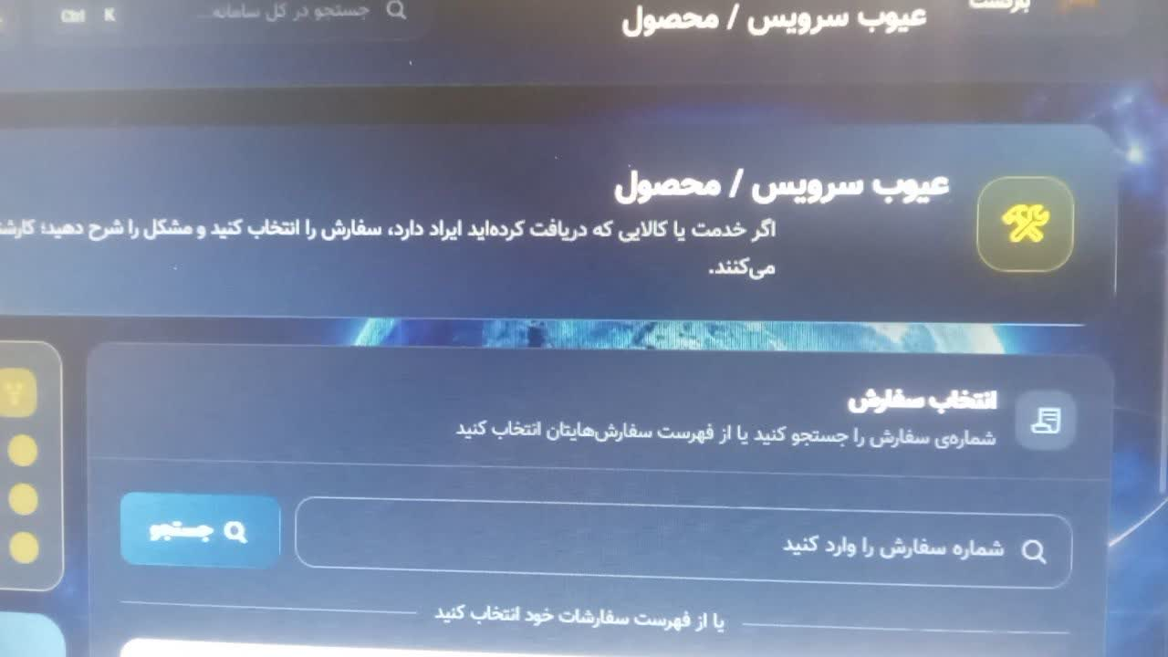
توضیحات نسخه دسکتاپ 2

1- سر تیتر به (گزارش ایرادات سفارش/ محصول) تغییر کند. و
متن : لطفاً ایراد یا مغایرت مشاهده‌شده در سفارش یا محصول را شرح دهید تا موضوع بررسی و پیگیری شود.
هم در اپ کاربر و هم در نسخه ویندوز.
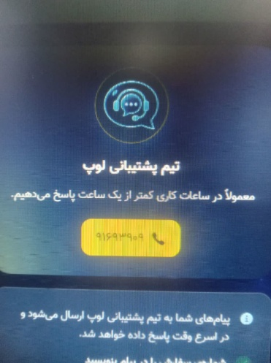

2- سر تیتر به (ارتباط با پشتیبانی ) تغییر کند. و
متن: برای دریافت راهنمایی، با تیم پشتیبانی لوپ تماس بگیرید.
هم در اپ کاربر و هم در نسخه ویندوز.
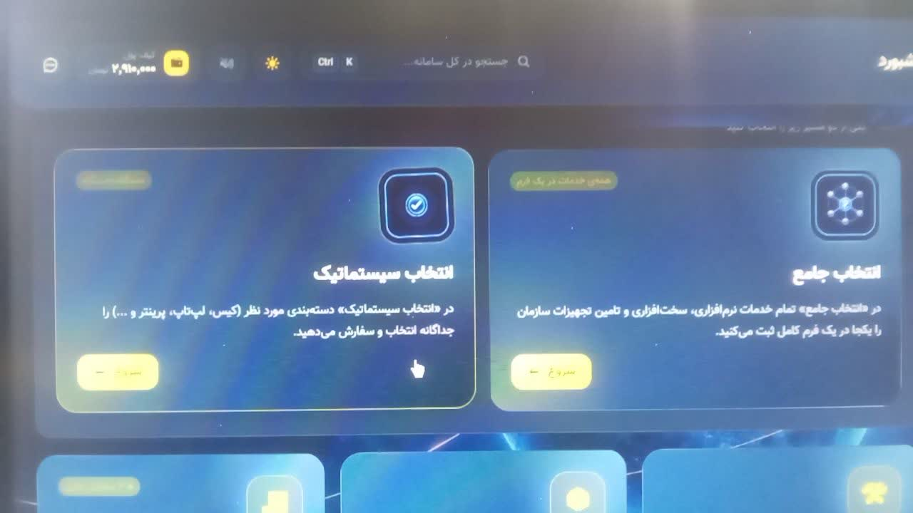

3- راهنما به این 5 آیکون ( فیلد)اضافه شود.
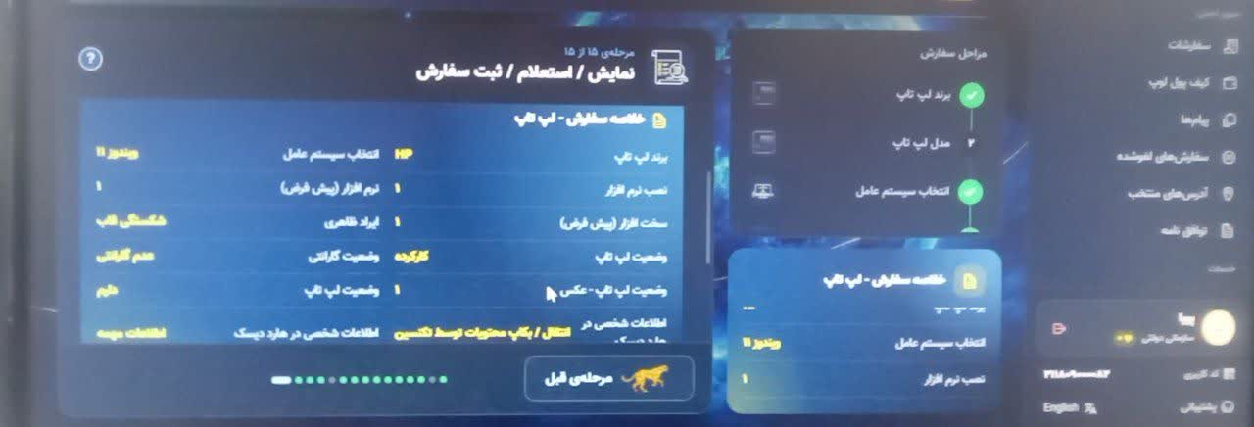
4- سخت افزار پیش فرض و نرم افزار پیش فرض ( عدد ۱ ) نمایش میده و این اشتباه است و باید خود متن پیش فرض نمایش دهد.
در همین سفارش، در تامین کالا، لوازم جانبی ماوس نوشتیم و در اینجا نمایش داده نشده.
لطفا بخش توضیحات حتما بازنگری شود.
هم در اپ کاربر و هم در نسخه ویندوز.

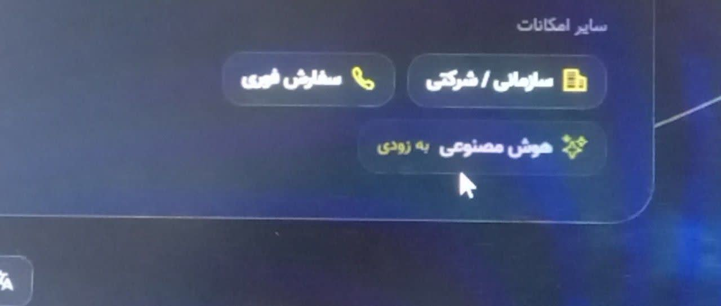

5- یکون مخصوص هوش مصنوعی در اینجا بزارید،
به زودی
و کلمات (هوش مصنوعی) ننویسید.
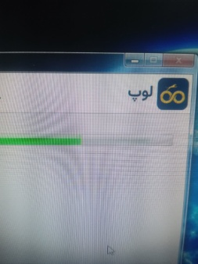

**6- لوپ به لاتین نوشته شود.
و اینکه مراحل نصب عالی شده و فقط لوگو و طرح اول نصب مانده که طراحی زیبا بشه.
قبل از next جهت نصب اول.
7- دانلود اپلیکیشن های هوشمند لوپ و آدرس و لینک سایت clpiran در نسخه ویندوز گزارده شود.

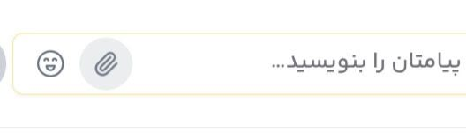

8- ابموجی ها و سنجاق به بخش پیام در اپ ها و نسخه دسکتاپ اضافه و چک شود.
9- موسیقی در لوگوموشن اول، بی صدا کردیم اما از ابتدا فقط در( لوگوموشن) mute نشد.

...........................................................................................................
مربوط به سایت و پنل و اتوماسیون


9- در سایت، بخش منو بالا، کادر گرد اضافه شود.
10- یک بخش در پنل و اتوماسیون ، ( کاربران مهمان). ( عادی – شرکتی / سازمانی ) این کاربران بصورت حضوری یا تلفنی برای انجام سرویس همراه با خرید محصول / کالا/قطعات ( تعداد- هزینه) دارند که فقط نام و نام خانوادگی و شماره موبایل و یا آدرس و یا کد ملی دارند و ثبت نام نکرده اند. (اصطلاحا کاربران سرپایی) که بصورت ( حضوری – تلفنی) شامل خدمات دهی می شوند.
ارسال لینک مشاهده پیش رسید و لینک پیش پرداخت درون برنامه ای و همچنین ارسال لینک مشاهده رسید و لینک پرداخت درون برنامه ای و یا از طریق مختلف ، ارسال از طریق پیامک. – ثبت سوابق این کاربران در پنل ادمین و اتوماسیون و همچنین ارسال پیامک برای عضویت . و یا ثبت نام از طریق ادمین پنل و ارسال لینک عضویت و ارسال نام کاربری و... به کاربر.

